Em xin chào tất cả mọi người, hôm nay chúng em sẽ thuyết trình về phần báo cáo của nhóm, thì đề tài cuả nhóm em là về phân tích bộ dữ liệu của thị trường xe hơi cũ ở ấn độ, nhóm chúng em gồm 2 thành viên, em là Trần Chí Bảo và Anh nguyễn tuấn vũ. Phần thuyết trình của nhóm sẽ bao gồm 4 phần chính, đầu tiên sẽ đi về tổng quan về bộ dữ liệu, tiếp theo chúng em sẽ xử lý bộ dữ liệu qua Python và sau khi dữ liệu được làm sạch sẽ được đem qua Powerbi để phân tích ,cuối cùng là tổng kết và đưa ra đề xuất kinh doanh cho phía công ty. Đầu tiên sẽ đi vào phần tổng quan về bộ dữ liệu, bộ dữ liệu này chúng em lấy ở trên trang web kangle.com, bộ dữ liệu này là của 1 công ty ở ấn độ, ở trên trang web thì họ không có show ra tên nên em tạm gọi là công ty abc, thì công ty này họ nhập xe cũ ở các khu vực tại thị trường mỹ để về bán lại cho khách hàng của họ, bộ dữ liệu có các thông tin như các đơn hàng của xe nhập về và các đơn hàng này đã được bán ra cho khách hàng hay chưa, kèm theo đó là mức giá bán ra của từng đơn hàng và các thông tin, thông số liên quan khác. Đầu tiên em sẽ đi qua tổng quan về bộ dữ liệu, bộ data bao gồm 1 table và 17 column, em sẽ giới thiệu tổng quát thông tin của từng column để mọi người hiểu rõ hơn về data dictionary

**Slide đầu**

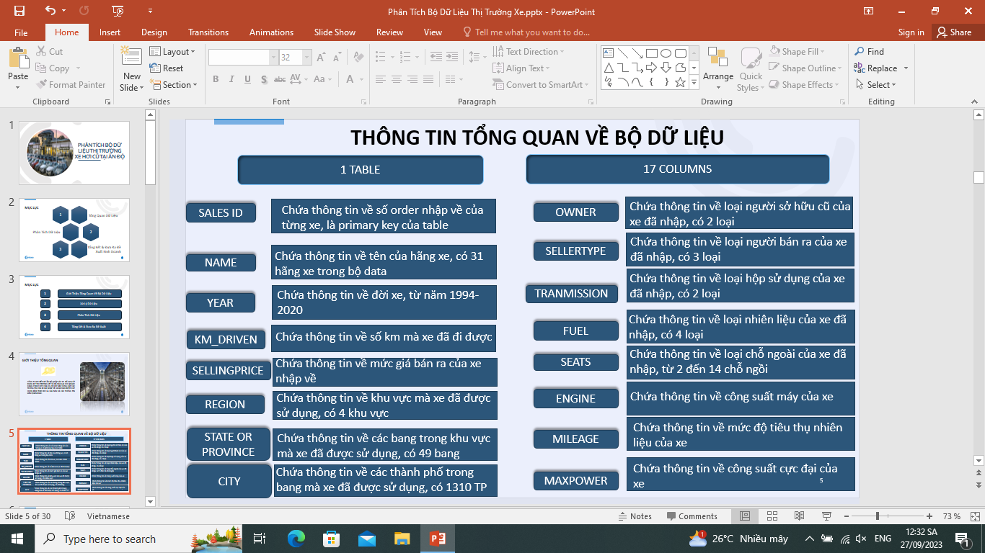

5 loại Owner: first,second,third,fourth, test-drive(những loại xe dùng cho việc chạy kiểm nghiệm)

3 loại Seller type: individual, dealer, trusmark dealer

2 loại Transmission: Manual, Automatic

4 loại Fuel: Petrol, Diesel, LPG(khí dầu mỏ lỏng combine giữa khí tự nhiên và dầu mỏ), CNG(mỏ khí thiên nhiên)

**Slide 13**

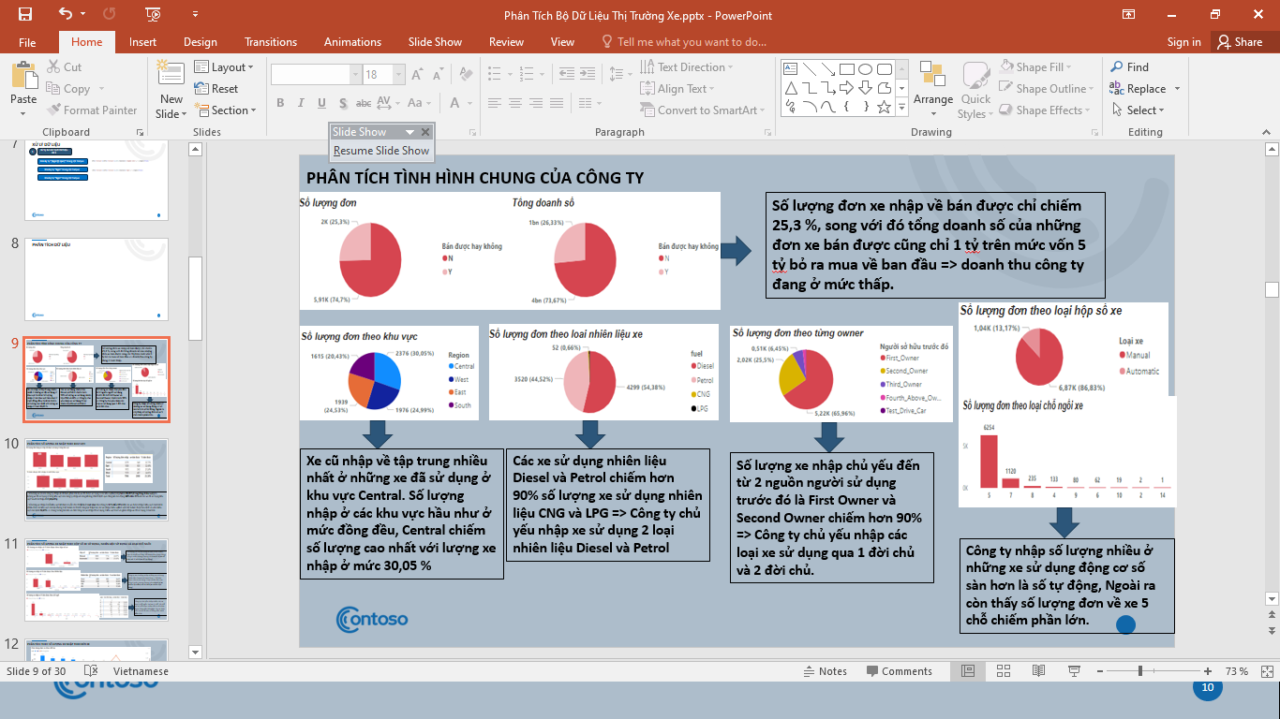

Đầu tiên em sẽ đi phân tích sơ lược về tình hình chung của công ty. Thông qua 2 cái PieChart đầu tiên, ta thấy Tổng số lượng đơn xe nhập về là 7906 đơn bao gồm cả đơn chưa bán được và bán được. Số lượng đơn bán ra được chỉ có 2000 đơn từ đó em tính được sale ratio(tỉ lệ bán được) là 0,25 tương ứng với 25,3%. Và ta thấy rằng số lượng đơn xe nhập về bán được chỉ có 25,3% song với đó tổng doanh thu của những đơn xe bán được chỉ thu về 1 tỷ trên mức vốn 5 tỷ bỏ ra mua về ban đầu => doanh thu của công ty đang ở mức thấp.

Xe cũ nhập về tập trung nhiều nhất ở những xe đã sử dụng ở khu vực Central. Tuy nhiên số lượng xe cũ mà công ty nhập về ở 4 khu vực cũng không chênh lệch quá đáng kể dao động từ 20% đến 31% với các xe đã sử dụng khu vực South được nhập là thấp nhất.Số lượng xe nhập ở mỗi khu vực khi bán ra vẫn cho thấy tỉ lệ rất cao. Mức dao động đơn bán ra được dao động từ 21% đến 33%. Mặc dù xe được nhập ở khu vực Central là nhiều hơn các khu vực còn lại nhưng tỉ lệ % bán ra thành công lại thấp hơn các xe nhập ở khu vực East.

Các xe nhập về sử dụng nhiên liệu Diesel và Petrol chiếm hơn 90% số lượng, các xe sử dụng nhiên liệu CNG và LPG chỉ chiếm vỏn vẹn 2%(như ta thấy CNG VÀ LPG tổng cộng chỉ có 87 chiếc trong tổng số 7906 xe nhập về).=>Công ty chủ yếu nhập xe sử dụng nhiên liệu xăng và dầu Sau khi tính phần % bán được, thấy được rằng mức % bán được cho các xe Diesel và Petrol là đồng đều nhau

Số lượng xe nhập chủ yếu đến từ 2 nguồn người sử dụng trước đó là First Owner và Second Owner chiếm hơn 90%=>Công ty chủ yếu nhập các loại xe sử dụng qua 1 đến 2 đời chủ

Phân tích theo loại hộp số xe, thì chúng ta thấy những cái xe sử dụng hộp số sàn được công ty nhập rất nhiều so với xe số tự động, chiếm hơn 86,83% về mặt số lượng. Mặc dù số lượng nhập cao, nhưng tỉ lệ bán ra vẫn đồng đều so với xe số tự động, điều này cho thấy không có sự chênh lệch lớn khi nhập hàng về quá nhiều

Ngoài ra những xe loại 5 chỗ ngồi được nhập về chiếm phần lớn với 6254 đơn, gấp 5 lần so với loại 7 chỗ, gấp 30 lần và 40 lần so với loại 8 chỗ và 4 chỗ=> Ở đây cho thấy rằng, công ty tập trung đánh vào những dòng sedan nhỏ, sedan hạng trung và SUV 5 chỗ.Mức % bán ra là đồng đều cho các xe từ 4 đến 9 chỗ ngồi, còn các xe 2, 10,14 chỗ nhập về ít nhưng hầu như không bán được xe nào.

**Slide 5**

Có tất cả 26 đời xe từ đời 1994 đến 2020 được nhập về công ty theo thống kê từ bảng dữ liệu. Ở đây em có sử dụng bộ lọc để lọc ra top 10 đời xe có số lượng đơn nhập về cao nhất thì thấy có 10 đời xe nằm trong top từ đời 2010 đến 2019, có thể kết luận rằng công ty nhập về những xe đời mời nhiều hơn là xe đời cũ với số lượng xe dao động từ đời 2010 đến 2019 chiếm hơn 87,07 % so với các xe đời 1994 đến 2010.

So về mức trung bình giá bán ra, ta thấy xe đời càng mới thì mức giá trung bình càng cao tỉ lệ thuận với đời xe. Tỉ lệ đơn xe bán ra được cũng dao động cao hơn dành cho các xe đời mới do số lượng nhập về được nhiều hơn là các xe đời cũ, do đó có thể kết luận rằng trong tương lai nếu công ty nhập xe đời càng mới và các xe đời mới có tỉ lệ bán được cao thì sẽ mang lại doanh thu rất cao cho công ty.

**Slide 6**

﻿Có tất cả 31 hãng xe trong toàn bộ order, trong đó xe Maruti chiếm phần trăm cao nhất về số lượng đơn hàng với tỉ lệ 29,94% trong tất cả order của 30 hãng xe còn lại.

Trong top 10 xe có số lượng đơn hàng nhập về cao nhất được biểu hiện qua biểu đồ thứ 2. Ta thấy rằng biểu đồ thể hiện top 10 xe có số lượng nhập về có đơn hàng cao nhưng lại có mức giá trung bình không nằm trong biểu đồ thể hiện top 10 xe có mức giá trung bình cao nhất, 2 biểu đồ này hoàn toàn trái ngược chặt chẽ với nhau

=> Công ty đa phần nhập nhiều xe ở phân khúc giá rẻ và tầm trung. Về phân khúc giá cao công ty nhập rất ít xe. Điều này cho thấy có thể công ty muốn bỏ ra ít tiền để thu mua những xe cũ có giá trung bình ở mức vừa và thấp để tiết kiệm chi phí.

***Có thể so sánh đơn hàng của Top 10 xe có đơn hàng nhập về cao nhất ở mức giá trung bình và thấp chiếm đến 90,47%. Trong khi đó Top 10 xe có mức giá trung bình cao lại có đơn hàng nhập về thấp chỉ chiếm ở mức 5,42%

**Slide 7**

**Về Top 10 xe có tỉ lệ %bán ra cao nhất:**

Trong đó có 6 hãng xe là MG,Lexus,Mercedes,Jaguar,Jeep,Volvo là thuộc về những dòng xe sang có mức giá trung bình cao nhất như đã phân tích trước đó. Ta thấy được rằng trước đó 6 dòng xe này không được xếp trong những dòng xe có lượt thu mua bởi công ty nhiều => Do đó, nếu công ty nhập về những xe hạng sang này nhiều trong tương lai, công ty nên cân nhắc việc kích nhu cầu người tiêu dùng để bán được hàng nhiều nhằm không gây thất thoát nhiều cho số vốn ban đầu bỏ ra, bởi nếu nhập về càng nhiều đơn, thì chi phí bỏ ra cho những 6 dòng xe sang này là rất lớn.

Ngoài 6 xe hạng sang trong Top 10 % xe có tỉ lệ bán ra cao nhất, chúng ta có 4 hãng xe ở mức giá thấp là Kia,Nissan,Daewoo,Toyota. Trong đó, 3 hãng xe Kia,Nissan,Daewoo đều không nằm trong top 10 xe có số lượng đơn nhập về cao nên việc bán ra được thì chỉ cho công ty đạt mức trung bình hoặc thấp. Hãng xe Toyota đứng thứ 6 trong top 10 xe có số lượng đơn nhập về cao nên việc hãng xe này có tỉ lệ bán ra cao cho thấy công ty sẽ không bị ôm hàng quá nhiều về nhập hãng xe này về. Tuy nhiên, công ty cần cân nhắc trong tương lai nếu muốn nhập về thêm những chiếc xe giá thấp thay vì nhập xe hạng sang, vì nếu số lượng xe hạng thấp nhập về quá nhiều mà không bán được thì cũng chi phí vốn cũng bị mất đi giống như việc nhập ít số lượng xe hạng sang.

**Về Top 10 xe có tỉ lệ % bán ra không được cao nhất:**

Có 2 hãng xe nằm trong top 10 xe có mức giá trung bình cao là Isuzu và Land Rover. Mặc dù số lượng xe nhập về không cao(ko nằm trong top 10 xe có đơn nhập về cao), nhưng do đây là những xe hạng sang nên không bán được cũng đồng nghĩa với thất thoát chi phí rất lớn, đặc biệt là Isuzu với % ko bán được là 100%=> đề xuất với công ty là ko nhập xe Isuzu nữa.

Volkswagen là xe nằm trong top 10 xe có số đơn hàng nhập về cao nhất mặc dù giá trung bình không nằm trong top 10 xe có mức giá cao nhưng do tỉ lệ không bán được cũng rất cao nên công ty cần đưa ra hướng giải quyết về hãng xe này, 1 đề xuất nhỏ là công ty nên giảm số lượng nhập về của loại xe này trong tương lai để tránh bị tồn kho nhiều về sản phẩm này mặc dù không gây tổn thất quá nhiều.

5 xe có mức giá trung bình thấp còn lại là Ambassador,Ashok,Opel,Fiat,Force đều có lượt nhập về không cao và số lượng bán ra được cũng rất ít nên nếu bán được thì cũng sẽ không cho lại doanh thu cao, đặc biệt là Ambassador,Ashok,Opel(3 xe này đều có mức % không bán được là 100%) => xóa 5 xe này khỏi danh sách nhập hàng trong tương lai.

**Slide 8**

Phân tích trước đó cho thấy Maruti,Huyndai,Toyota,Mahindra,Honda,Tata là 6 xe nằm trong Top những xe có số lượng đơn hàng nhập về cao nhất với phần lớn nhất thuộc về Maruti với số lượng đơn là 2367. Song với việc đơn nhập về nhiều thì đồng nghĩa với việc bán ra được sẽ cho được doanh thu cao hơn những xe khác. Nếu bán không được thì cũng sẽ chịu tồn kho nhiều hơn những xe khác. Tuy nhiên, mức dao động % tỉ lệ bán được cho 6 chiếc xe này là từ 22% đến 28% sẽ là 1 khoảng chấp nhận được vì số lượng xe nhập về quá lớn => Công ty cần có chính sách marketing để thúc đẩy vấn đề mua hàng của người tiêu dùng từ 6 dòng xe này nếu nhập về nhiều hơn trong tương lai.

BMW,Volvo,Janguar,Lexus là những dòng xe sang theo phân tích trước đó đã cho biết. 4 loại xe này đều không có số lượng đơn nhập về cao nhưng % tỉ lệ bán được lại dao động cao hơn 6 loại xe trên với mức tỉ lệ % bán được từ 24 % đến 33%. Mặc dù giá trung bình của Lexus cao hơn BWM, Janguar,Volvo và số order nhập về giữa 4 xe này ở mức tương đương nhau nhưng tỉ lệ %bán được của Lexus là cao nhất và Lexus lại không nằm trong danh sách Top 10 xe không bán được chịu lỗ cao nhất => Giới hạng sang sẽ ưu tiên mua xe Lexus khi cân nhắc giữa 4 loại xe cùng phân khúc

Ta thấy mặc dù BMW có số lượng đơn nhập về không cao khi so với Mahindra,Toyota,Honda,TaTa. Khi nhìn vào table, ta thấy BMW có số đơn nhập về là 118(nhỏ hơn 6 lần so với đơn nhập của Mahindra và Tata, nhỏ hơn 4 lần so với đơn nhập của Honda,Tata) nhưng do giá nhập của BMW quá cao nên khi không bán được lại phải chịu lỗ nhiều hơn các xe có số lượng đơn nhập cao và giá trung bình thấp. Ở đây ta thấy BMW đứng thứ 3 trong biểu đồ top 10 xe không bán được chịu lỗ cao nhất, xếp trên cả 4 xe vừa kể. => Đề xuất là nhập ít số lượng xe BMW lại hoặc kích nhu cầu người tiêu dùng để loại xe này được bán ra nhiều hơn nhằm không chịu lỗ cao khi tồn kho quá lâu.

Ford là xe nằm trong top danh sách có đơn hàng nhập về cao và cũng là xe nằm trong top danh sách chịu lỗ cao khi không bán được. Ford không có mặt trong danh sách top 10 xe bán được mang lại doanh thu cao đồng nghĩa với việc số lượng xe Ford được bán ra rất ít. Mặc dù Ford là xe có giá trung bình thấp nhưng lại là có tỉ lệ % bán ra không được cao nhất khi so sánh với các dòng xe trong cùng phân khúc như Maruti,Hyundai, Toyota,Honda,Tata với mức % là 76,29% => công ty cần xem xét loại xe này để giảm order nhập hàng về trong tương lai.